2010國立高雄大學運動嘉年華系列活動新生盃籃球錦標賽
各系開幕集合位置圖
舞 台 區

19電機
18資工

19、17、15、13、11、9、7、5、3、1、2、4、6、8、10、12、14、16、18
17
應物
1
法律
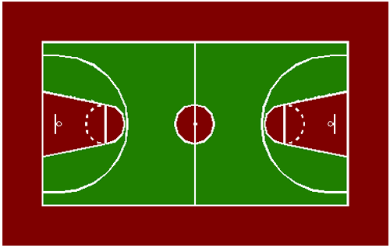
13
西語
14
資工
15
金管
16
亞太
5
政法
4
運休
3
應化
2
應經
9
化材
10
電機
11
應數

12
財法
8
土環
7
東語
6
傳設
【球員進場】

各系預備入場區
19生科 | 17應物 | 15金管 | 13西語 | 11應數 | 9化材  各系排列位置與入場位置一樣 | 7東語 | 5政法 | 3應化 | 1法律 | 2應經 | 4運健休 | 6傳設 | 8土環 | 10生科 | 12財法 | 14資管 | 16亞太 | 18資工

